**Caska:**

Aquel caballero moreno mezclado entre ese grupo de jóvenes pertenecientes a la banda del halcón resultó ser una mujer, una mujer caballero y jinete.

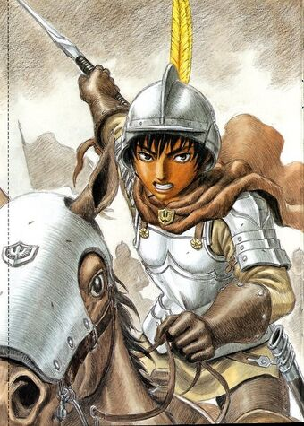

Caska, nacida en una familia pobre, en cuyo pueblo difícilmente crece el suficiente cultivo como para la supervivencia del mismo, es vendida por sus padres cuando tenía una corta edad a un conde cercano al pueblo, del cual no se da más información que su aspecto físico, a cambio de unas monedas de oro, debido a que el conde no tenía necesidad de adoptar, esta intenta escapar mientras van a su castillo en el carruaje, volcándolo debido a los forcejeos, ambos salen disparados del mismo, acabando en el suelo.

Griffith, el por ese momento muy joven perteneciente a una banda de mercenarios cualquiera, le ofrece una espada, la cual recoge y le clava al susodicho conde, acabando con su vida.

Griffith le ofrece a Caska unirse a la banda, convirtiéndose en una oferta irrechazable, debido a que no dispone de ningún hogar al que volver ni al que ir. Tras ese momento, se empieza a forjar en cuerpo y mente como mercenaria y jinete. Siendo miembro activo de la banda durante toda la vida de esta, movida en gran parte por la atracción que Griffith le supone, se convierte en uno de los pilares más importantes de la banda junto a Corkus, Pipin, Rickert y Judeau, siempre liderados por Griffith.